《程序设计方法与艺术》课程实验报告
实验名称 | 5.2
姓 名 | 傅家琪 |  | 计算机与信息学院 | 班 级 | 计科24-4 | 学 号 | 2024210858
实验日期 | 2025.10.23 |  | 指导教师 | 石雷 |  | 成 绩
一、实验目的和要求
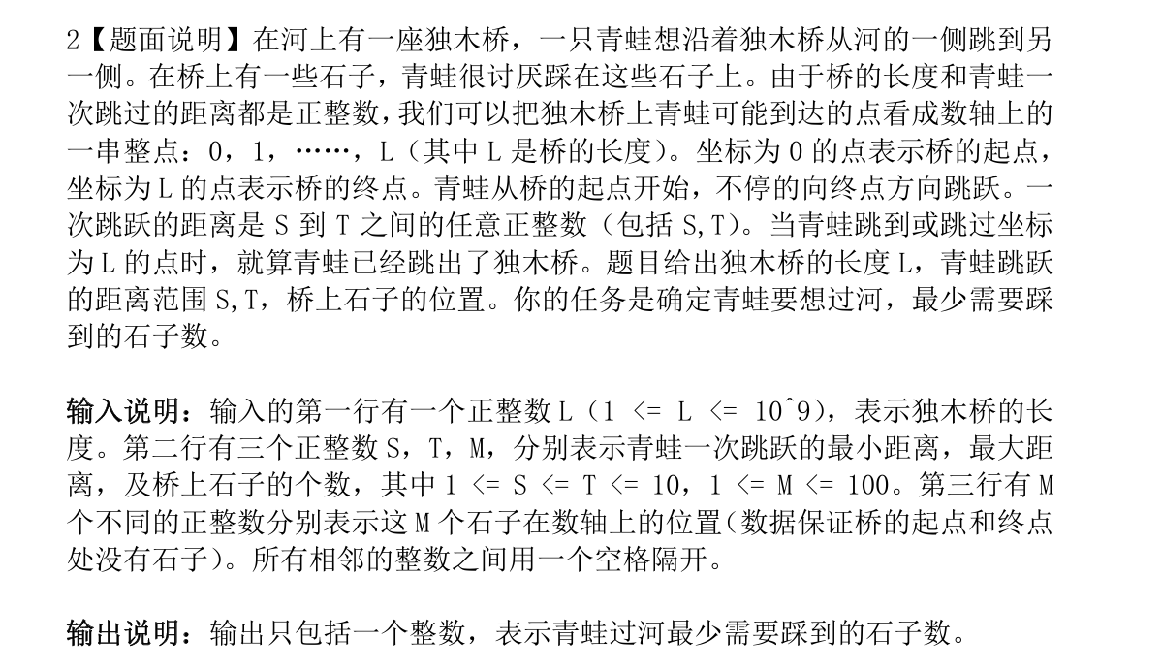
二、解题思路和复杂度分析
由于桥的长度 L 很大但石子很少，且青蛙每次只能跳 S 到 T 的短距离，因此两个石子之间的大段空档可以压缩——当相邻石子间距超过 T 时，通过取模 T 并加上 T 来保持可达性不变，从而将总长度压缩到约 M*T 级别，最后在压缩后的坐标上用动态规划计算从起点到终点（及稍远处）的最少踩石子数。
排序石子：O(M log M)
动态规划：压缩后最大坐标 ≤ M×(2T) ≈ 2000，状态数 O(M×T)，每个状态转移尝试 T-S+1 种跳法，所以 O(M×T²)，由于 M≤100, T≤10，这约是 10⁴ 量级
总复杂度：O(M log M + M×T²)

三、解题过程（流程图/伪代码）
读入 L, S, T, M
读入石子位置数组 a[1..M]
排序 a

// 路径压缩
a[0] = 0
a[M+1] = L
for i = M+1 down to 1:
d = a[i] - a[i-1]
if d > T:
a[i] = a[i-1] + (d % T) + T // 或者 a[i] = a[i-1] + T + (d % T) 更安全
// 这样压缩后，a[M+1] 就是新终点

L2 = a[M+1] + T // 可能跳过终点，所以多算一些

标记石子位置：hasStone[x] = 1 如果 x 在压缩后的 a[1..M] 中

dp[0] = 0
for i = 1 to L2:
dp[i] = INF
for j = S to T:
if i - j >= 0:
dp[i] = min(dp[i], dp[i-j])
if hasStone[i]:
dp[i] += 1

ans = min(dp[L2], dp[L2-1], ..., dp[a[M+1]])
输出 ans
四、实验结果及相关测试样例
